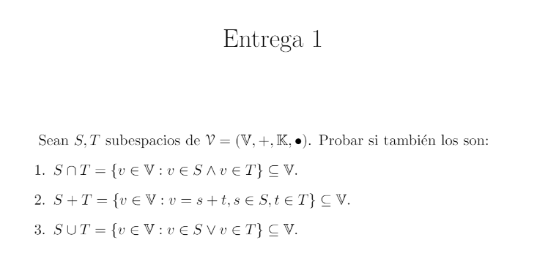

Intersección:

El 0 pertenece a S y a T por ser subespacios. Por lo tanto pertenece a la intersección.

Si tengo u y w que pertenecen a la intersección, entonces la suma de u y w también pertenece a la intersección: U y w pertenecen a S entonces su suma también pertenece a S. u y w pertenecen a T entonces su suma también pertenece a T. Por lo tanto la suma u + w también pertenece a la intersección.

$$\vec{u},\vec{w}∈S∩T → \vec{u},\vec{w}∈S, \vec{u},\vec{w}∈T$$

$$\vec{u},\vec{w}∈S → \vec{u}+\vec{w}∈S$$

$$\vec{u},\vec{w}∈T → \vec{u}+\vec{w}∈T$$

$$\vec{u}+\vec{w}∈S∩T$$

Si tenemos un vector v que pertenece a la intersección y tenemos un escalar que pertenece a K, entonces el producto kv pertenece a la intersección: Si tengo un vector u que pertenece a la intersección, entonces tiene que pertenecer a los dos S y T y tengo un escalar k que pertenece al cuerpo K, entonces su producto kv pertenece a S y pertenece a T por ser subespacios de V, por lo tanto pertenece a la intersección.

$$\vec{v}∈S∩T → \vec{v}∈S, \vec{v}∈T$$

$$k∈K, k.\vec{v}∈S, k.\vec{v}∈T →k.\vec{v}∈S∩T$$

Y si se cumplen las dos anteriores, la intersección es un subespacio vectorial.

Suma:

El cero pertenece a S y T por ser subespacios, por lo tanto 0s +0t = 0, pertenece a la suma S+T

Si tengo dos vectores v y w que pertenecen a la suma S + T, los puedo expresar como v=s1+t1, w=s2+t2. Al sumar v y w, obtenemos v + w = s1 + t1 + s2 + t2, reorganizando v + w = s1 + s2 + t1 + t2. Podemos ver que v + w = s + t, probando que la suma de dos vectores pertenecen a la suma de S+T.

$$\vec{v},\vec{w}∈S+T$$

$$\vec{v}=\vec{s1}+\vec{t1}$$

$$\vec{w}=\vec{s2}+\vec{t2}$$

$$\vec{v}+\vec{w}=\vec{s1}+\vec{t1}+\vec{s2}+\vec{t2}$$

$$\vec{v}+\vec{w}=\vec{s1}+\vec{s2}+\vec{t1}+\vec{t2}$$

$$\vec{v}+\vec{w}∈S+T$$

Tomamos k escalar que pertenece al cuerpo K, v que pertenece a la suma S + T, entonces kv pertenece a la suma S + T: si v = s + t, kv = k(s + t) = ks + kt. ks pertenece a S y kt pertenece a T, por lo tanto kv pertenece a la suma S + T

$$\vec{v}∈S+T, k∈K, k.\vec{v}∈S+T$$

$$k\vec{v}=k\left(\vec{s}+\vec{t}\right), k.\vec{s}∈S, k.\vec{t}∈T$$

$$k\vec{v}=k\vec{s}+k\vec{t}→k.\vec{v}∈S+T$$

Y si se cumplen las dos anteriores, la suma es un subespacio vectorial.

Unión:

El cero pertenece a S y T por ser subespacios, por lo tanto pertenece a la unión.

Siendo s un vector en S = {x,y}/x=y, y t un vector en T = {x,y}/x=2y

Hacemos la suma de s+t, para comprobar que el vector resultante sea x=y o x=2y.

Tomamos un ejemplo s = {1,1} t = {2,1}, s + t = {3,2}: Este vector no pertenece a la unión $S∪T$. Es decir que la unión de dos subespacios no es un subespacio vectorial.